Zetasizer Nano ZS90纳米粒径电位分析仪简明操作规程

1. 开启电源：等待30min以稳定激光光源。
2. 开启电脑，双击，等待仪器自检（指示灯变为绿色即自检成功）。
3. 新建测定程序
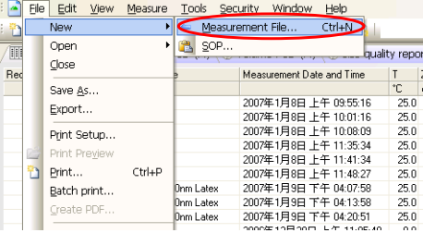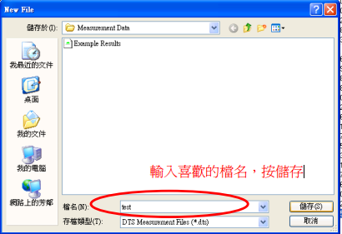
4. 单击工作栏上的Mesurement→ Manual→Meaurement
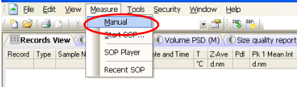
5. 单击Meaurement Type→选择Size
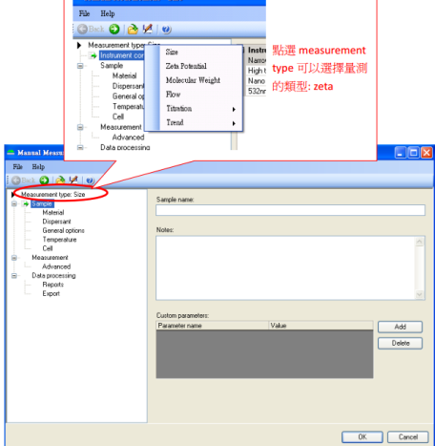
- 单击Sample，输入测量样品名
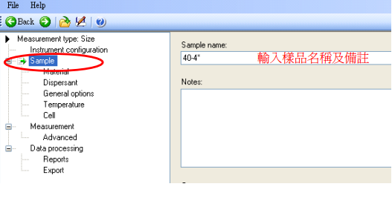
7. 单击Material选择Material Name（如为脂质体，请选择Liposome）/单击Dispersant 选择被分散的介质（通常选Water）；
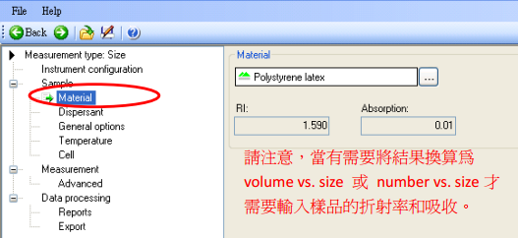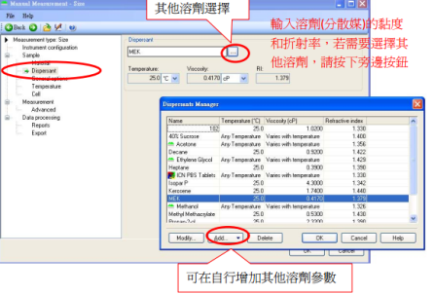
8. 点击General options进行设置
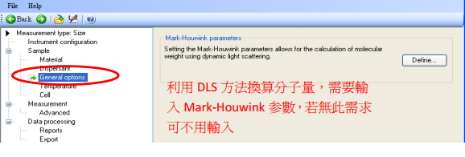
9. 单击Temperature，设置测量温度（℃）、测量次数（通常选Automatic）、测量循环次数（通常选1次）；
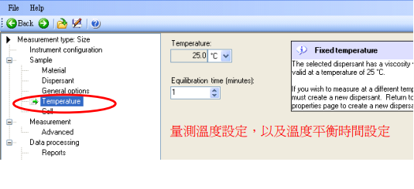
- 点击Cell，进行样品池设定。
- 单击Meaurement，选择测量次数及每次间隔时间。
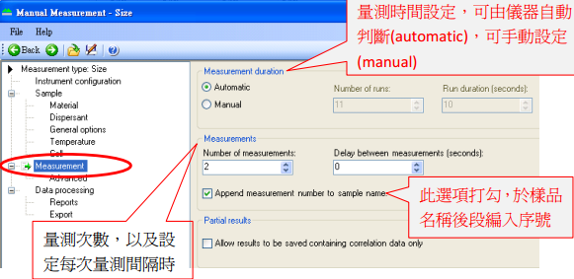
12. 点击Data processing，进行报告设置。
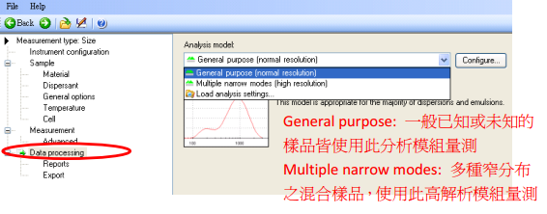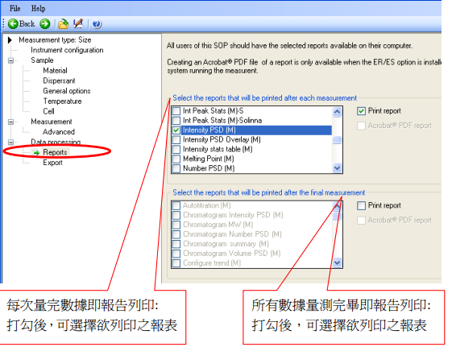
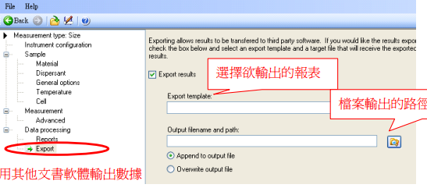
设定完成后，点击OK即出现以下窗口，开始测量样品。
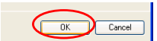
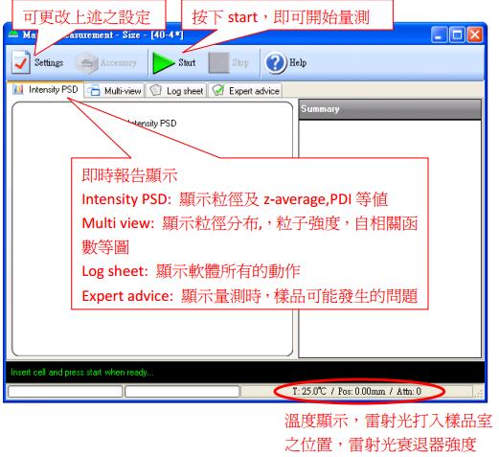
- Zeta potenial设定：大部分设定与Size相同，以下是需要注意的地方。
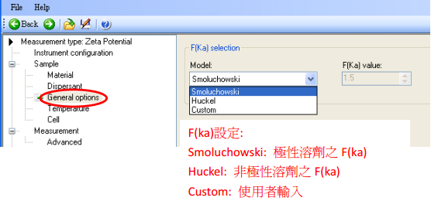
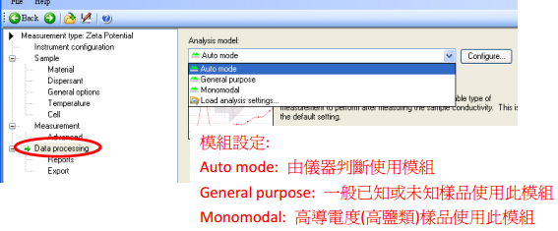
- SOP设定。
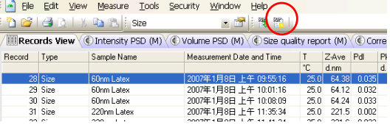
- 关机，先将软件关闭，再关闭仪器。
使用注意事项
- 禁止使用任何强腐蚀性溶剂；
- 放入样品测量池前，请确认池表面无液体残留；
- 测量温度设置不得超过50℃；粒度测定最小样品体积≥1ml，最大体积≤1.5ml；Zeta电位测定≥0.75ml，最大体积≤1.5ml；
- 样品中若含有机溶剂，请使用石英样品池，用后自觉清洗；
- 测量结束后，请做好使用记录，自觉清洁台面；
- 6.禁止使用含有机溶剂样品进行Zeta电位的测量；
- 仪器如出现问题，及时联系仪器管理人员。

